Programme Erasmus+
2021-1-IT01-KA220-VET-000034836 Erasmus+ KA220 - VET - Cooperation partnerships in vocational education and training

DIGICULT
Cultural Heritage:
a source of resilience and learning through digital education

PR - TITLE

Priručnik za DIGICULT igru (PR3)

HR

Uredili: FAI i VsI “eMundus”

Datum: 06/27/2024

digicult IGRA

DigiCult igra je treći rezultat projekta "Kulturna baština: izvor otpornosti i učenja putem digitalnog obrazovanja" (DigiCult). Ova edukativna igra pružit će Vam priliku da istražujete kulture putem igre.
Igra je u formatu kviza, koji uključuje pitanja na koja treba odgovoriti kako bi se testirali korisnici. Također uključuje bodove i certifikate kako bi motivirala korisnike. Na pitanja, prikazana u tekstualnom obliku i slikama, treba odgovoriti odabirom točnih odgovora, povlačenjem i ispuštanjem ili unosom točnih riječi. Igra je objavljena u nelinearnom obliku, tako da korisnici mogu skakati s jedne razine na drugu.
Kako biste započeli igru, slijedite sljedeće korake:

- Pristup igri:
Posjetite web stranicu DigiCult igre www.digicultgame.eu

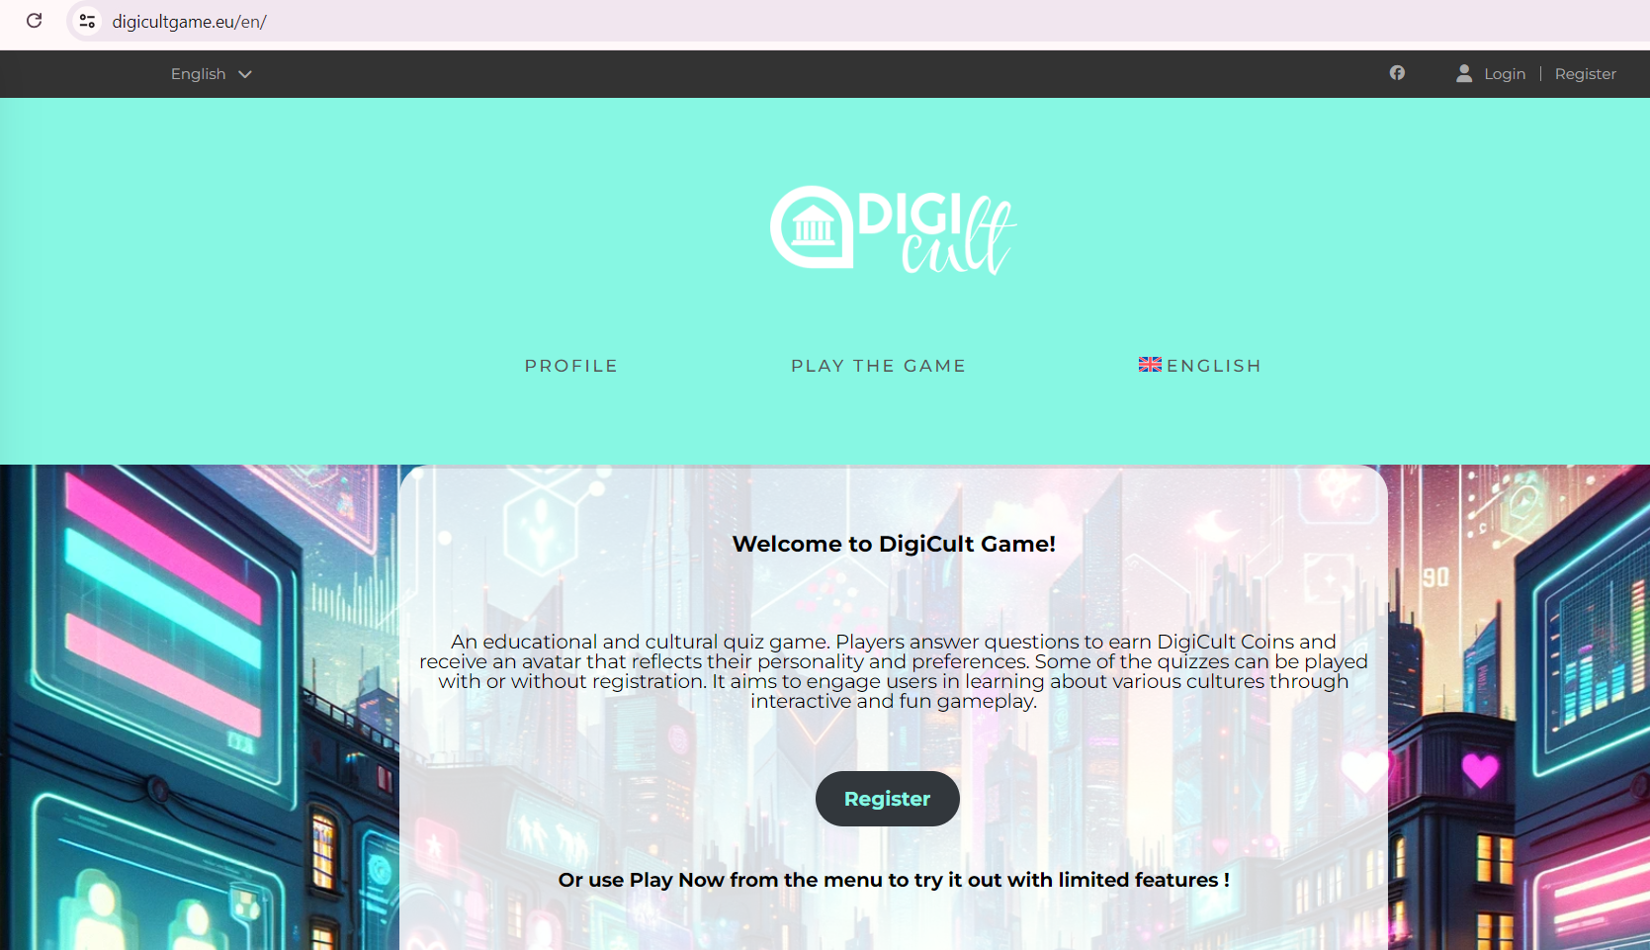

- Jezik:
Odaberite jezik u izborniku (engleski, grčki, talijanski, litavski, švedski, hrvatski).
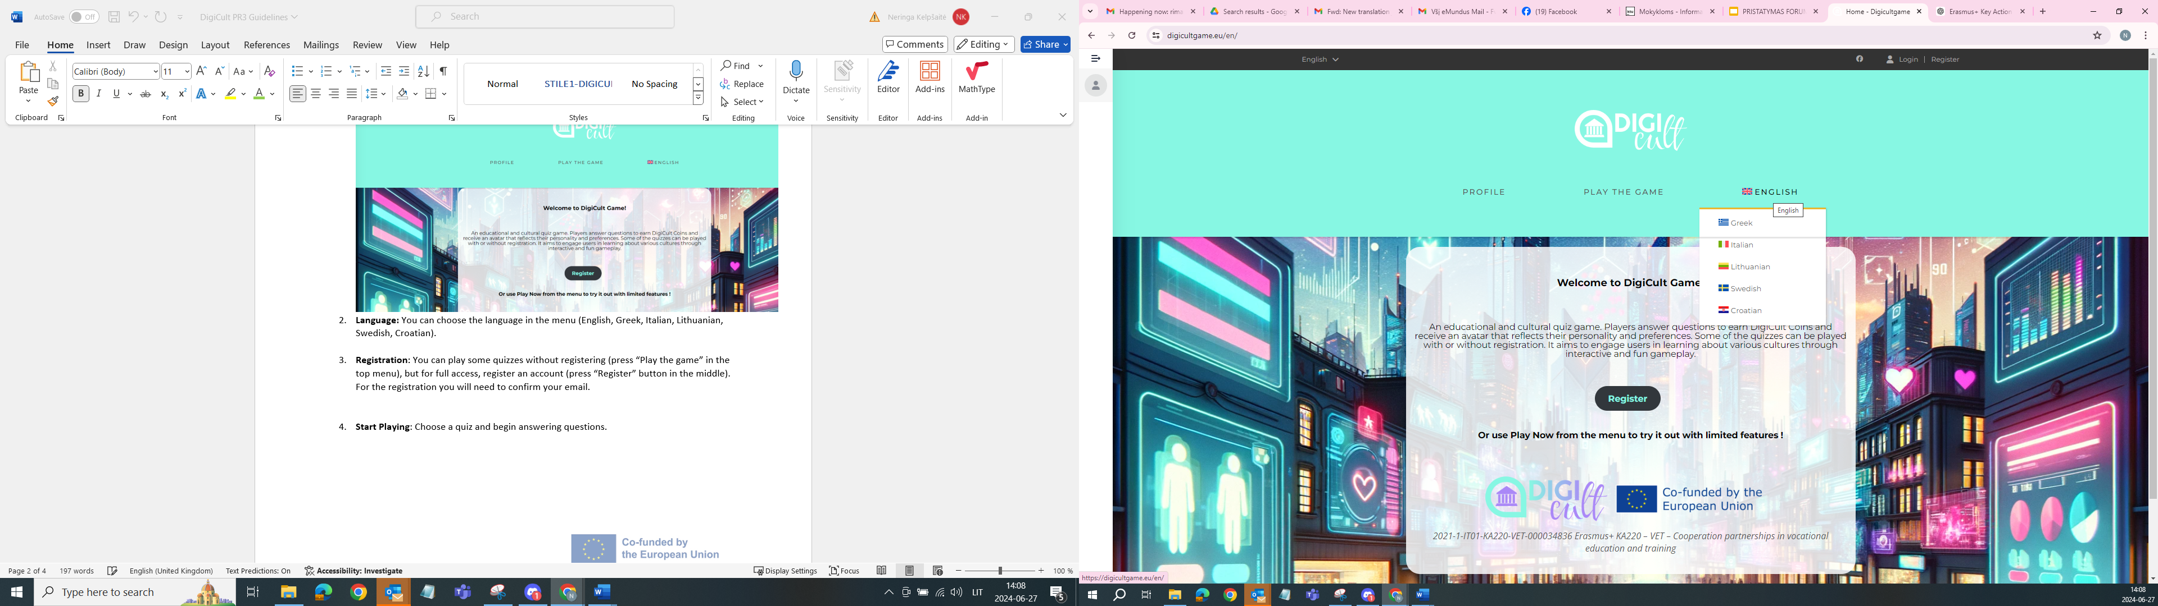

- Započnite igrati – dvije opcije:
1- Bez registracije:
Možete igrati neke kvizove bez registracije (pritisnite "Igraj igru" u gornjem izborniku). Kvizovi koji su dostupni bez registracije su: Hodaj u mojim cipelama, Tipična jela, Era glazbe, Sportovi i igre.

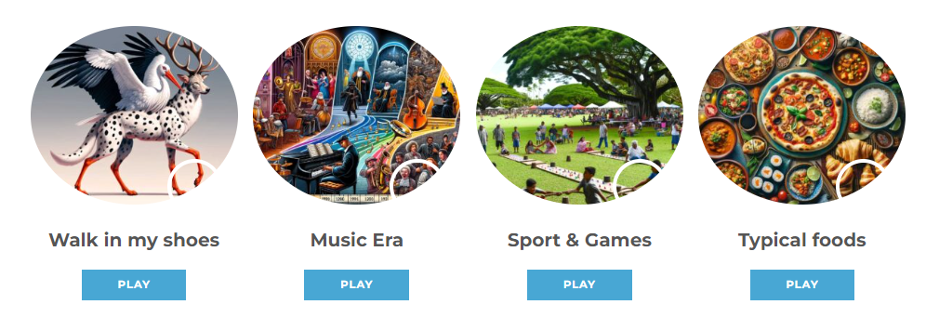

- - S registracijom:
Registrirajte račun za potpuni pristup (pritisnite gumb "Registracija" u sredini). Za registraciju ćete morati potvrditi svoju email adresu.

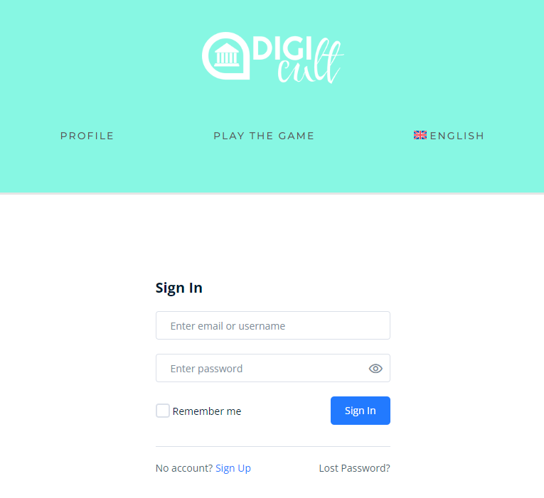

- “Hodaj u mojim cipelama”: stavite se u ulogu kulturnih profesionalaca (možete pristupiti ovoj početnoj igri s registracijom ili bez nje):
Pokušajte se staviti u ulogu profesionalaca koji rade u kulturnom sektoru. Odgovorite na tri kviza koja vas pozivaju da se identificirate kao: influencer, turistički vodič, organizator događaja. Pokušajte razumjeti kako se ponašaju i koje su njihove osobne sklonosti u odnosu na njihovu profesiju.

Svaki profesionalac je personificiran različitom verzijom “Moufwoldal”: zanimljivom kombinacijom ikoničnih životinja iz zemalja partnera projekta DigiCult: ciparski muflon, talijanski vuk, irski jelen lopatar, litavska bijela roda, švedski los i hrvatski dalmatinski pas.

“Moufwoldal” utjelovljuje digitalnu inovaciju i slavi prirodnu baštinu svake partnerske zemlje.

Nakon završetka ovog prvog kviza korisnik dobiva 100 Digicult kovanica za početak igranja.

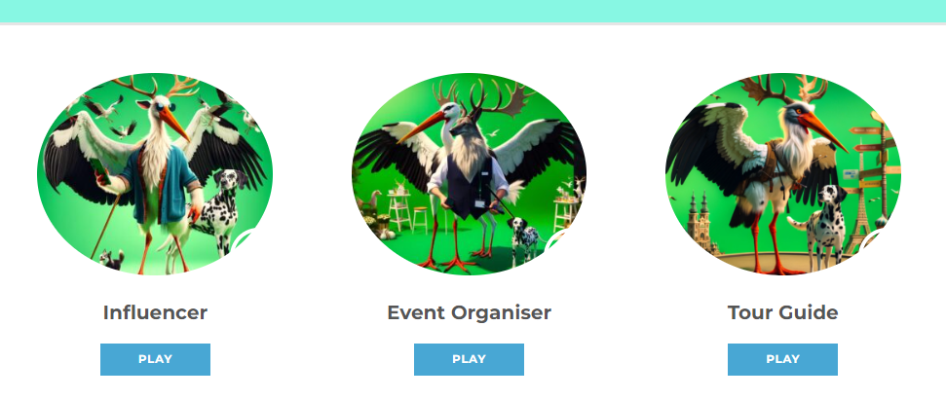

- Počnite igrati: Odaberite kviz i počnite odgovarati na pitanja. Uključite se u razna kulturna pitanja i učite interaktivno.

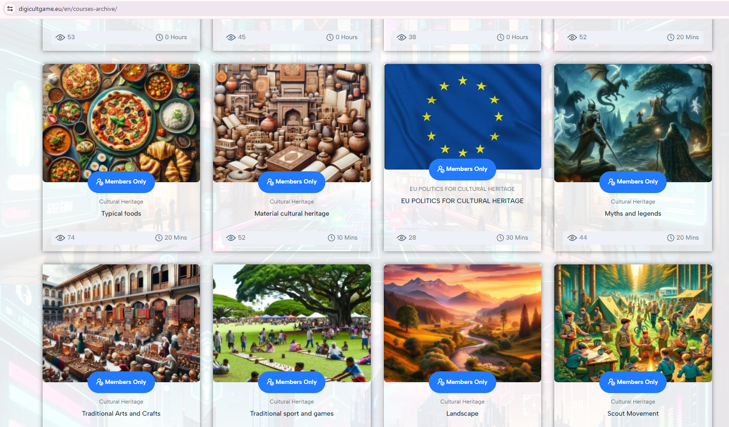

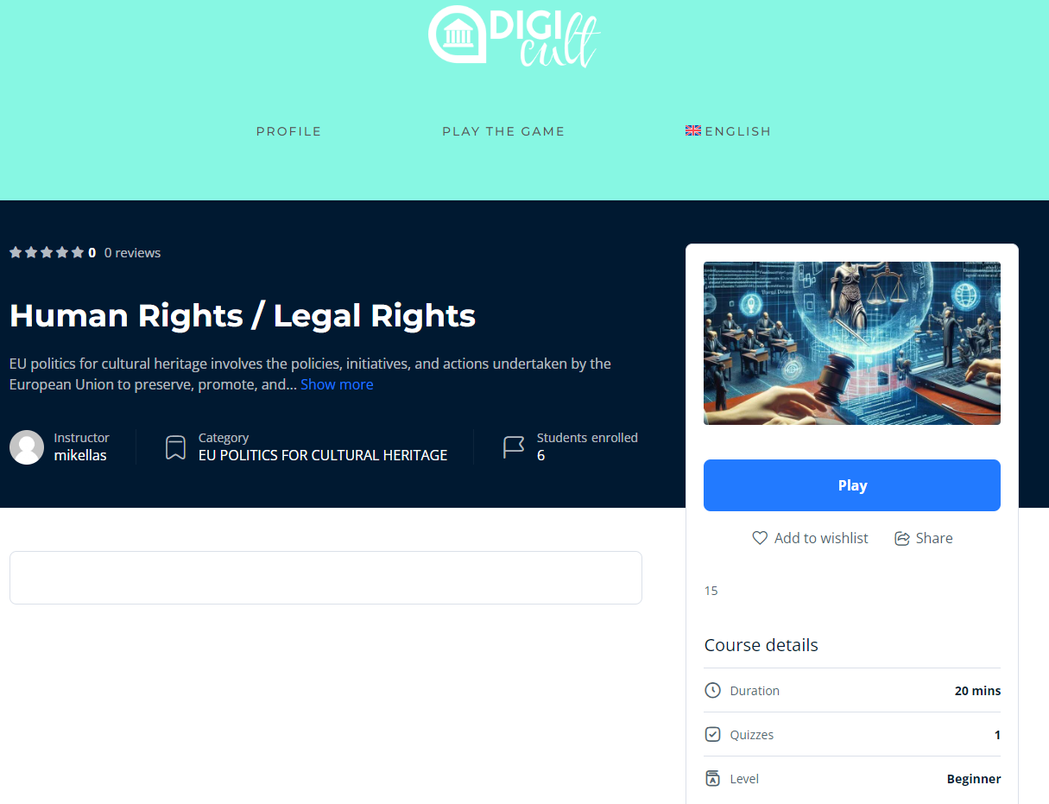

- Pitanja: Pronađite ovdje neke primjere pitanja:

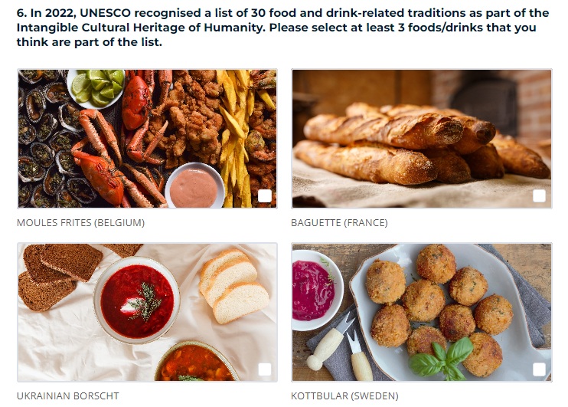

- Dobijte certifikat: Nakon što uspješno završite jedan kviz, dobit ćete certifikat koji možete pronaći i u odjeljku "upisani tečajevi":

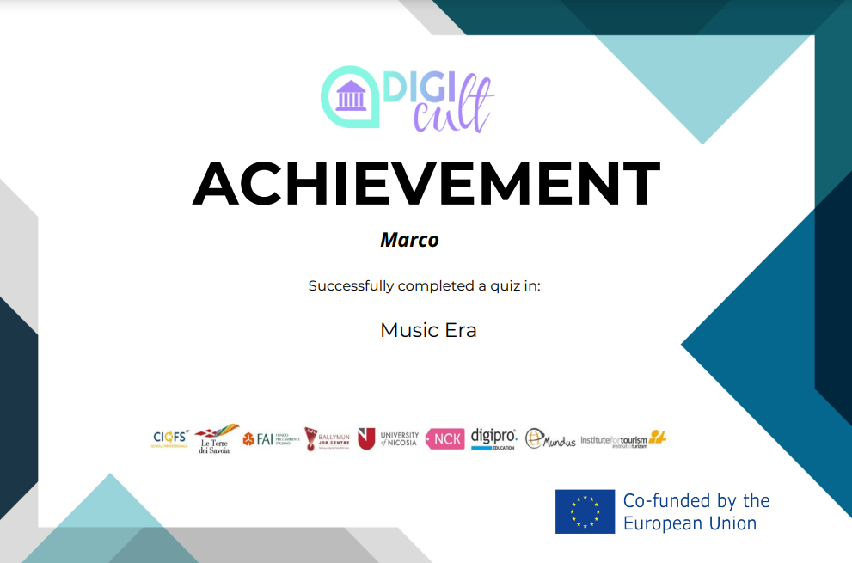

- Zaradite kovanice: Točni odgovori donose vam DigiCult kovanice. Možete ih trošiti na kvizove koji su na početku zatvoreni.
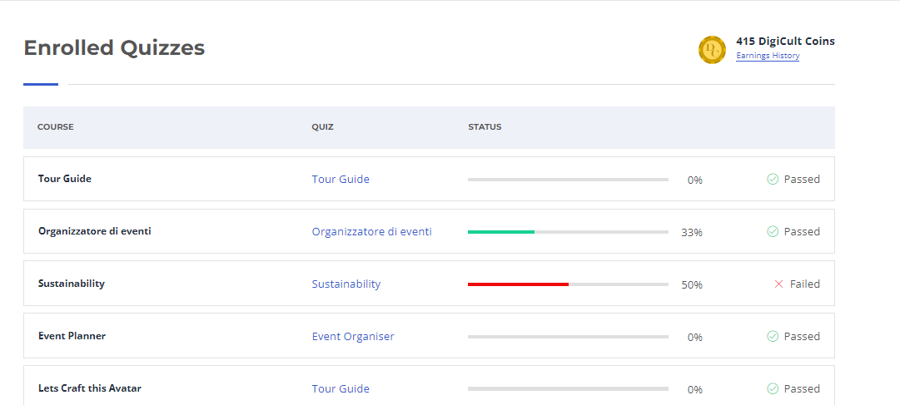
- Distribucija kovanica: Pogledajte kako ste zaradili i koliko imate Digicult kovanica.

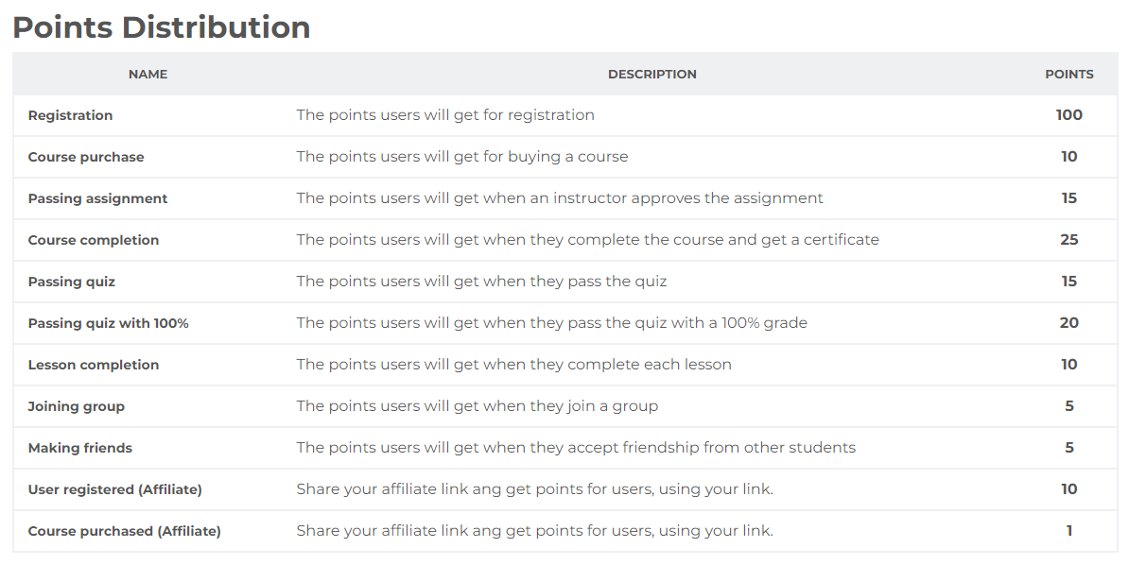

- Profil: možete mijenjati informacije na svom korisničkom računu.
